ANEXO ACTA: DETALLES DE ACTIVIDAD DE FISCALIZACIÓN

DFZ-2015-430-IX-NE-IA

Fecha de inspección | Proyecto | Titular
10-06-2015 | Panadería Las Encinas | Comercial El Cacique Ltda.
Tipo de establecimiento |  | R.U.T.
Actividad productivo/comercial: Fabricación y comercio de productos de panadería |  | 78.422.350-7
Motivo de la actividad de fiscalización |  | N° identificador de denuncia
Denuncia |  | 430-2015

INSPECCIÓN AMBIENTAL

Norma asociada | Obligación | Observaciones | Conclusiones
Decreto Supremo N° 38 de 2011 del Ministerio del Medio Ambiente, que establece Norma de Emisión de Ruidos Generados por Fuentes. | Artículo 7°.- Los niveles de presión sonora corregidos que se obtengan de la emisión de una fuente emisora de ruido, medidos en el lugar donde se encuentre el receptor, no podrán exceder los valores de la Tabla N° 1.  (extracto Tabla N° 1 D.S. N°38/11MMA) | Se realizaron mediciones de nivel de presión sonora, de acuerdo con el procedimiento indicado en la Norma de Emisión (D.S. N° 38/2011 MMA), al interior de casa habitación ubicada en Isabel Riquelme N° 01770 de la comuna de Temuco (Receptor N° 1), en condiciones de ventana cerrada y en horario nocturno (ver Imágenes 1 y 2).  Una vez obtenido el Nivel de Presión Sonora Corregido (ver fichas en registro del Anexo 1), se realizó la evaluación de los niveles medidos. Para esto se homologó la zona donde se encuentran el receptor, concluyéndose que el Receptor N 1, ubicado en el sector habitado, corresponde a Zona denominada “ZM2” del Plan Regulador de la comuna de Temuco, la que es homologable a Zona II del D.S. N° 38/2011 MMA.  Con base en los límites que se deben cumplir para esta zona y el Nivel de Presión Sonora Corregido, obtenido a partir de las mediciones realizadas el día 10 de Junio de 2015, se indica que existe la superación de 3 decibeles respecto del límite normativo (45 dBA). | Las mediciones realizadas en la vivienda ubicada en I. Riquelme N° 01770 de Temuco, presenta una superación del límite establecido por el D.S. N° 38/2011 MMA para zona II en periodo nocturno.
  Zona | de 21 a 7 horas [dBA]
  Zona II | 45

REGISTROS: EVALUACIÓN E IMÁGENES

Registros
Receptor | NPC [dBA] | Ruido de Fondo [dBA] | Zona | Límite [dBA] | Excedencia [dBA] | Estado
Receptor N° 1 (Interior casa habitación) | 48 | N/A | II | 45 | 3 | No Conforme

Tabla 1 | Fecha: 10-06-2015
Descripción Medio de Prueba: Evaluación de mediciones realizadas.

Registros
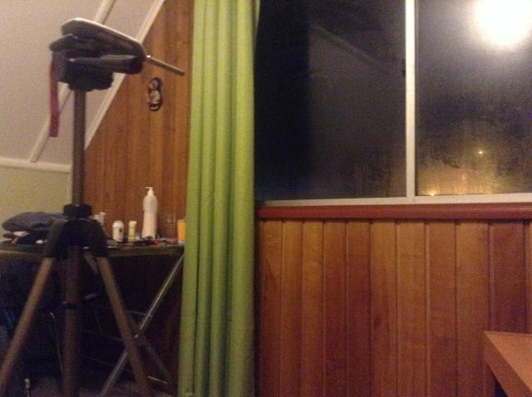 |  |  |  | 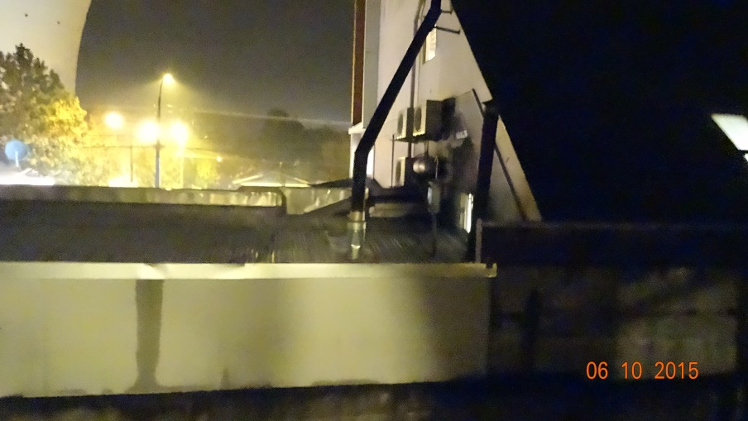
Imagen 1. |  | Fecha: 10-06-2015 |  | Imagen 2. |  | Fecha: 10-06-2015
DATUM WGS84; HUSO 18S | Norte: 5.708.771 |  | Este: 705.855 | DATUM WGS84; HUSO 18S | Norte: 5.708.771 |  | Este: 705.855
Descripción Medio de Prueba: En la fotografía se puede observar la ubicación del sonómetro en uno de los puntos de medición de ruido en Receptor N° 1. |  |  |  | Descripción Medio de Prueba: Vista desde la ventana del segundo piso que se ubica frente a la panadería Las Encinas. En la fotografía se puede apreciar los ductos de las chimeneas de calderas y algunos motores.

Anexo 1: FICHA DE INFORME TÉCNICO DE MEDICIÓN DE RUIDO.

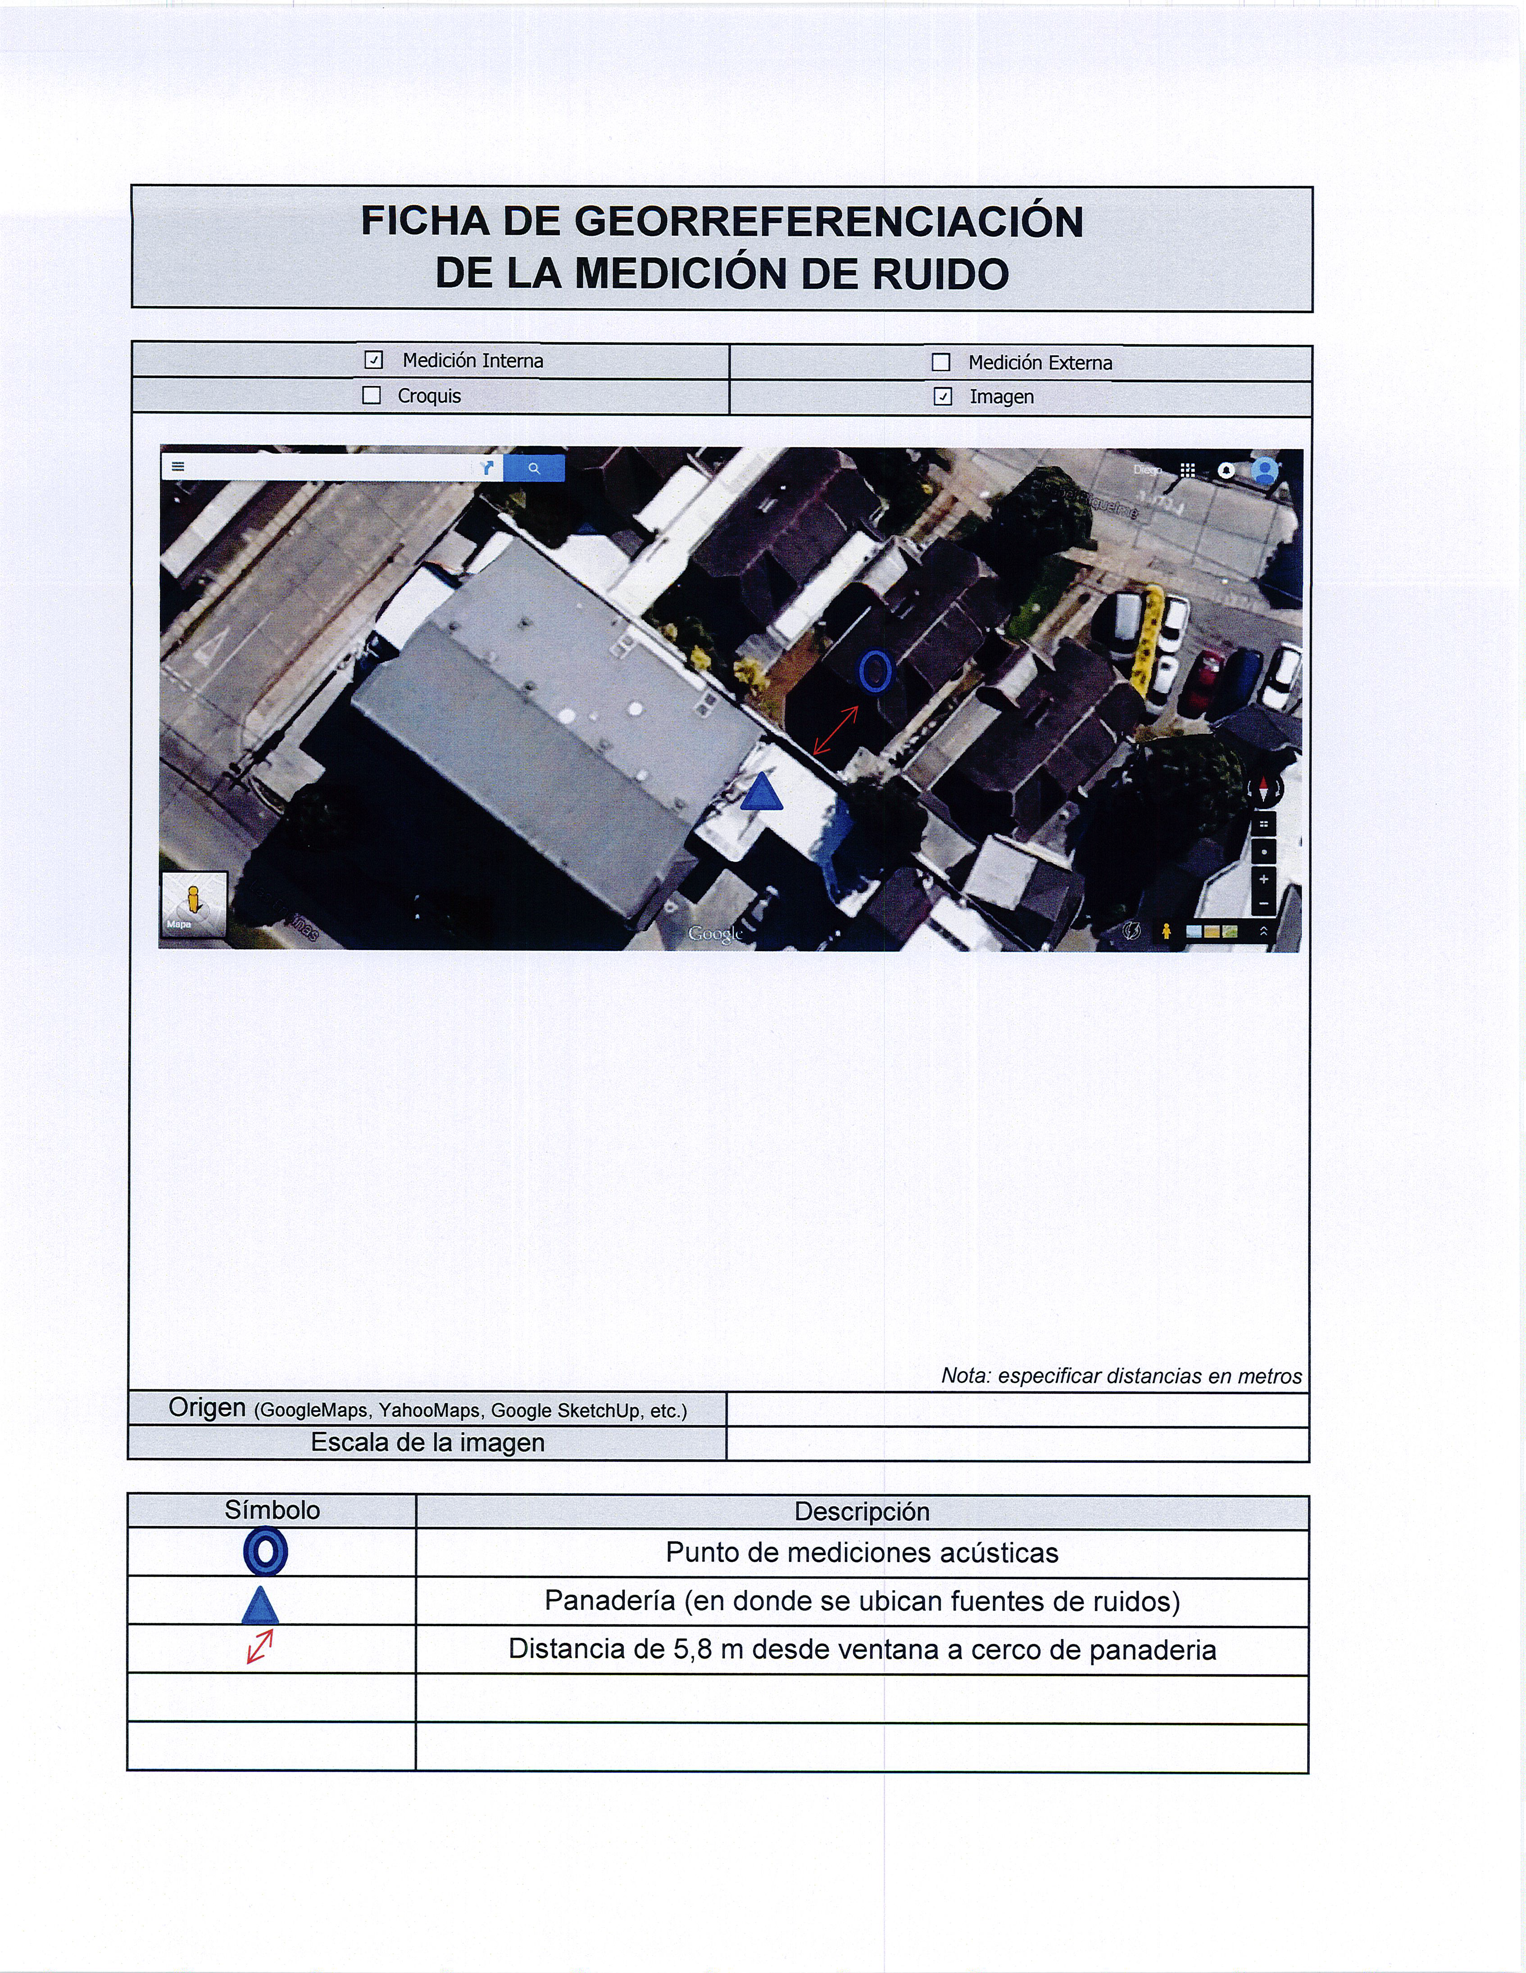

Anexo 2: CERTIFICADOS DE CALIBRACIÓN DE SONÓMETRO Y CALIBRADOR ACÚSTICO.

